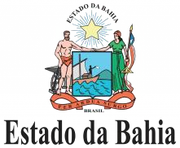

SECRETARIA DE TURISMO
SUPERINTENDÊNCIA DE FOMENTO AO TURISMO

ANEXO XVIII

MODELO DE OFÍCIO DE ENCAMINHAMENTO DOCUMENTAÇÃO COMPLEMENTAR (PAPEL TIMBRADO DA PREFEITURA MUNICIPAL)

À
Comissão de Avaliação
Edital “CARNAVAL DA BAHIA 2026”
Superintendência de Fomento ao Turismo – SUFOTUR
3ª Avenida, nº 390, Plataforma IV, andar térreo, Centro Administrativo da Bahia – CAB – BA. Assunto: Documentação complementar - Projeto “[nome do Projeto]”.
Prezados,

Encaminho documentação completar para análise, em conformidade com o Edital “CARNAVAL DA BAHIA 2026”.
Desde já agradecemos a atenção, ao tempo em que reiteramos nossos votos de estima e consideração.

Atenciosamente,

Município/BA, de de 2026.

Assinatura do Prefeito(a) Municipal [Nome do Município solicitante] [Telefone | E-mail | CNPJ]

